ОБЩЕСТВО С ОГРАНИЧЕННОЙ ОТВЕТСТВЕННОСТЬЮ

«ЭНКОР»



Регистратор короткого замыкания

РКЗ-ЭНКОР-21TM (4G)

Руководство по эксплуатации

26.51.45.002.0504070 РЭ

Московская область,

г. Дубна

2021 г.

Оглавление

Введение 4

Обозначения и сокращения 5

1 Описание устройства 6

1.1 Назначение 6

1.2 Конструкция и габаритные размеры 7

2 Основные технические характеристики 8

2.1 Условия эксплуатации 8

2.2 Питание 8

2.3 Индикация светодиодов 9

2.4 Регистрируемые события и вычисляемые параметры 9

3 Устройство и функциональные возможности 12

3.1 Принцип работы 12

3.2 Интерфейсы и протоколы обмена данными 14

4 Комплектность 15

5 Использование по назначению 16

5.1 Указания по эксплуатации 16

5.2 Эксплуатационные ограничения 16

5.3 Подготовка к монтажу 16

5.4 Общие указания по монтажу 16

6 Техническое обслуживание и ремонт 21

6.1 Общие указания 21

6.2 Меры безопасности 21

6.3 Порядок технического обслуживания 21

6.4 Сервисный центр 23

7 Настройка прибора 25

7.1 Обновление встроенного программного обеспечения 25

7.2 Конфигурирование устройства 27

8 Рекомендации по подключению внешних цепей 29

8.1 Подключение к цепям питания 29

8.2 Подключение к УСД ЭНКМ-3 для обмена информацией 29

9 Маркировка и пломбирование 30

9.1 Маркировка 30

9.2 Пломбирование 30

10 Транспортировка и хранение 31

11 Упаковка 32

Приложение А. Варианты применения РКЗ 33

Приложение Б. Настраиваемые параметры РКЗ 34

Приложение В. Методика расчета уставок РКЗ 36

# Введение

Настоящее руководство по эксплуатации (далее – РЭ) регистраторов короткого замыкания РКЗ-ЭНКОР-21ТМ (4G) (далее – РКЗ) предназначено для обеспечения потребителя всеми сведениями, необходимыми для правильной эксплуатации РКЗ. РЭ содержит технические данные, описание работы, указания по использованию, техническому обслуживанию, упаковке, транспортированию и хранению, а также схемы подключения цепям питания и цифровым интерфейсам. До начала работы с РКЗ необходимо ознакомиться с настоящим РЭ.

**Целевая группа**

Настоящее РЭ предназначено для персонала, осуществляющего проектирование, установку, наладку устройств.

**Сфера действия документа**

РЭ распространяет действие на все модификации РКЗ

**Изготовитель**

ООО «Энкор»

141983, Российская Федерация, Московская область,

г. Дубна, ул. Программистов, д. 4, этаж 4, пом. 425 (421)

**Поддержка**

Если у Вас возникли вопросы, обращайтесь, пожалуйста, в службу технической поддержки:

|  |  |
| --- | --- |
| Электронная почта: | encor.factory@gmail.ru |
| Телефон: | +7 (499) 340-94-48 |

|  |  |  |
| --- | --- | --- |
|  | | **Примечание:** Используйте РКЗ только по назначению, как указано в настоящем Руководстве.  Установка и обслуживание РКЗ осуществляется только квалифицированным и обученным персоналом.  РКЗ должен быть сохранен от ударов.  Подключайте РКЗ только к источнику питания с напряжением, соответствующим указанному на маркировке. |
|  | **Внимание!** Программное обеспечение постоянно совершенствуется и дополняется новыми функциональными настройками РКЗ. Производитель оставляет за собой право вносить изменения и улучшения в ПО без уведомления потребителей. | |

# Обозначения и сокращения

В настоящем руководстве по эксплуатации применяются следующие обозначения и сокращения:

* АСДУ – автоматизированная система диспетчерского управления;
* АЦП – аналого-цифровой преобразователь;
* ВЛ – воздушная линия электропередачи;
* КЗ – короткое замыкание;
* МК – микроконтроллер;
* МФЗ – межфазное замыкание;
* ОЗЗ – однофазное замыкание на землю;
* ПИ – преобразователь интерфейса;
* ПО – программное обеспечение;
* РМИК – разъединитель с моторным приводом и индикаторами короткого замыкания;
* ССПИ – система сбора и передачи информации;
* ТСН – трансформатор собственных нужд;
* УСД – устройство сбора данных;
* РКЗ – регистратор короткого замыкания.

# Описание устройства

## Назначение

Регистраторы коротких замыканий (РКЗ), в месте своей установки, осуществляют мониторинг состояния участка ВЛ распределительных электрических сетей напряжением 6-10 кВ и регистрацию повреждения всех типов: трехфазные, двухфазные междуфазные короткие замыкания (МФЗ) и однофазные замыкания на землю (ОЗЗ); с обеспечением обмена информацией по цифровым интерфейсам RS-485.

РКЗ обеспечивают диагностику ВЛ как самостоятельно, так и совместно с устройством сбора данных (УСД) ЭНКМ-3.

## Конструкция и габаритные размеры

Габаритные размеры РКЗ приведены на рисунке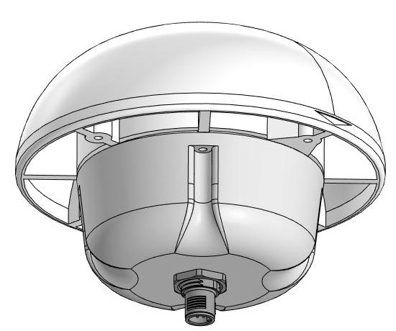

Рисунок 1.1.



Рисунок 1.1. Конструкция РКЗ

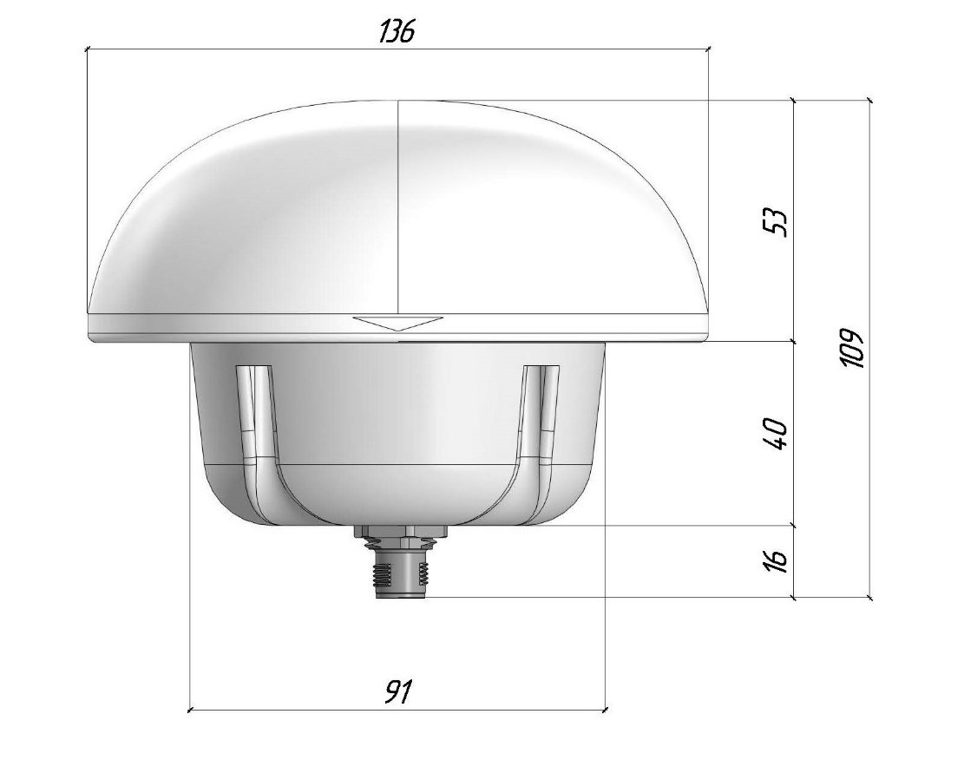

Рисунок 1.2. Габаритные размеры РКЗ

# Основные технические характеристики

## Условия эксплуатации

### Рабочие условия применения РКЗ приведены в таблице Таблица 2.1.

Таблица 2.1

| № | Параметр | Значение |
| --- | --- | --- |
| 1. | Температура окружающего воздуха, °С | -60…+40 |
| 2. | Относительная влажность воздуха при температуре +25°С, % | до 98 |
| 3 | Атмосферное давление, кПа (мм рт. ст.) | 65…106,7 (487,5…800) |

### Климатическое исполнение РКЗ – УХЛ1.

### Режим работы РКЗ непрерывный. Продолжительность непрерывной работы неограниченная.

### Время установления рабочего режима (предварительного прогрева) не более 1 мин.

### Максимальная высота над уровнем моря для эксплуатации РКЗ – 3 500 метров.

### Норма средней наработки на отказ РКЗ в нормальных условиях применения составляет 100 000 ч.

### Полный средний срок службы РКЗ составляет 20 лет.

### Степень защиты РКЗ по ГОСТ 14254-96 – IP65.

## Питание

### РКЗ соответствуют заявленным характеристикам при изменении напряжения питания в пределах, указанных ниже.

Питание РКЗ осуществляется постоянным напряжением 8...28 В= через интерфейсный разъем М12m-pin.

РКЗ обеспечивает нормальную работу при произвольном изменении напряжения питания в пределах рабочего диапазона.

Выставление напряжения питания ниже предела рабочего диапазона не приводит к выдаче ложных сигналов РКЗ.

### Потребляемая мощность по цепи питания не более 4 ВА.

|  |  |
| --- | --- |
|  | **Внимание!** Блок питания постоянного тока, который питает РКЗ, должен быть заземлен. Если вторичная цепь гальванически изолированного блока питания не имеет емкостного заземления внутри, необходимо заземлить минусовую клемму блока питания. |

## Индикация светодиодов

### РКЗ осуществляет постоянную индикацию режимов своей работы при помощи встроенных светодиодов. Светодиодная индикация может быть полностью выключена или выборочно с помощью программного обеспечения «ES Конфигуратор».

### Параметры, передаваемые светодиодной индикацией, приведены в таблице Таблица 2.2.

Таблица 2.2

| Последовательность мигания  светодиодов | Периодичность | Описание |
| --- | --- | --- |
|  | 1 раз в 10 секунд | *Наличие напряжения на линии.  *Включение U > 2000 В*  *Выключение U < 1000 В* |
|  | 1 раз в 5 секунд | Регистрация факта КЗ |
|  | 1 раз в 10 секунд | *Наличие рабочего тока на линии.  *Включение I > 2 А*  *Выключение I < 1 А* |
|  | 1 раз в 5 секунд | **ОЗЗ «за спиной» |
|  | 1 раз в 5 секунд | ***ОЗЗ «в линии» |

Примечания:  
* – значения настраиваемые, указаны заводские настройки;

** – при ОЗЗ за местом установки РКЗ по направлению от ПС к потребителям;

*** – при ОЗЗ до места установки РКЗ по направлению от ПС к потребителям.

### Настраиваемые условия сброса световой индикации (квитирования) зафиксированных аварийных событий на РКЗ:

* отключение питания РКЗ;
* восстановление напряжения на линии после фиксации КЗ;
* восстановление нормального напряжения на линии после фиксации ОЗЗ;
* ­истечение времени таймера самоквитирования;
* принудительный сброс по команде из ЦУС;
* сброс индикации фиксации ОЗЗ фактом КЗ.

## Регистрируемые события и вычисляемые параметры

### Перечень событий, доступных для передачи по интерфейсу, приведены в таблице Таблица 2.3

Таблица 2.3

| № | Наименование сигнала | Команда (Modbus RTU) | Адрес |
| --- | --- | --- | --- |
| 1. | Наличие напряжения | 0х02 | 0 |
| 2. | Наличие тока | 1 |
| 3. | ОЗЗ «в линии» | 2 |
| 4. | ОЗЗ «за спиной» | 3 |
| 5. | Короткое замыкание | 4 |
| 6. | U – фазное напряжение в линии | 0х03 | 0 |
| 7. | I – фазный ток в линии | 1 |
| 8. | Uhf – фазное напряжение высших гармоник в линии | 2 |
| 9. | Ihf – фазный ток высших гармоник в линии | 3 |
| 10. | T – Температура внутри РКЗ | 4 |
| 11. | Lx – Освещенность окружающей среды | 5 |

### Диапазон измерений РКЗ приведен в таблице Таблица 2.4:

Таблица 2.4

| № | Наименование сигнала | Описание | Диапазон измерений | *Единицы измерений |
| --- | --- | --- | --- | --- |
| 1. | U – фазное напряжение в линии | Среднеквадратичное значение фазного напряжения для симметричного режима трехфазных напряжений | 200…35000 В | у.е. |
| 2. | I – фазный ток в линии | Среднеквадратичное значение фазного тока для симметричной трехфазной нагрузки линии | 1…1500 А | у.е. |
| 3. | Uhf – фазное напряжение высших гармоник в линии | Среднеквадратичное значение фазного напряжения высших гармоник в линии (3-20 гармоники) | 50…1000 В | у.е. |
| 4. | Ihf – фазный ток высших гармоник в линии | Среднеквадратичное значение фазного тока высших гармоник в линии (3-20 гармоники) | 0,5…10 А | у.е. |
| 5. | T – Температура внутри РКЗ |  | -45…+125 | °С |
| 6. | Lx – Освещенность окружающей среды |  | 0…1000 | лк |

Примечание:

* Для перерасчета у.е. в реальные величины тока и напряжения необходимо использовать переводные коэффициенты, указанные в таблицах ПриложенияПриложение А. Варианты применения РКЗ с учетом конкретного варианта применения РКЗ.

### Параметры регистрации событий приведены в таблице Таблица 2.5

Таблица 2.5

| Параметр | Значение |
| --- | --- |
| *Чувствительность по току нагрузки (симметричной), А, не менее | 0,5 |
| *Чувствительность по току I0 (ОЗЗ), А, не менее | 1 |
| *Чувствительность по напряжению в линии (симметричному), В, не менее | 500 |
| Частота сети, Гц | 50 |
| Автоматическая подстройка порога по току КЗ, %, от нормального режима (дифференциальная уставка) | 120…600 |

Примечание:

*Указанные характеристики обеспечиваются при соблюдении условий расположения РКЗ относительно токоведущих проводов линии согласно требованию данного руководства по эксплуатации.

# **Устройство и функциональные возможности**

## Принцип работы



Рисунок 3.1. Структурная схема РКЗ

Структурная схема РКЗ приведена на рисунке Рисунок 3.1.

Параметры электромагнитного поля после обработки с помощью датчика магнитного и электрического поля поступают на вход АЦП, который производит аналого-цифровое преобразование мгновенных значений измеряемых сигналов и передает данные на микроконтроллер (МК).

МК обеспечивает:

* вычисление параметров ВЛ;
* усреднение измеренных и вычисленных параметров;
* обмен данными с внешними системами по протоколу Modbus.

Блок питания (БП), встроенный в РКЗ, получает питанием постоянным напряжением 8...28 В= через интерфейсный разъем М12m-pin, через который происходит и подключение РКЗ к УСД для обмена информацией по физическому интерфейсу RS-485.

Серийный номер, служебная информация, устанавливаемые при заводской настройке, хранятся в энергонезависимой памяти. Настройки пользователя (конфигурация РКЗ) также сохраняются в энергонезависимой области памяти.

РКЗ измеряет в точке своей установки напряжённости магнитного и электрического полей, наведенных током нагрузки и напряжением на проводах трехфазной (двухфазной) воздушной линии электропередачи 6-10 кВ. РКЗ одновременно измеряет напряженность полей как промышленной частоты 50 Гц, так и полей высших гармоник (3-20 гармоники). Измерение полей высших гармоник необходимо для реализации алгоритма определения режима однофазного замыкания на землю (ОЗЗ) в контролируемом участке ВЛ

В ёмкостном токе замыкания на землю содержатся составляющие высших гармоник, величина которых соизмерима с составляющей первой гармоники. Дугогасящая катушка не компенсирует высокочастотную составляющую тока однофазного замыкания на землю. Высшие гармоники тока и напряжения нулевой последовательности производят магнитные и электрические поля соответствующей частоты в линиях.

РКЗ детектирует высшие гармоники в измеряемых полях и на основе специального алгоритма фиксирует факт замыкания и направление замыкания. По наличию высших гармоник напряжения определяется факт ОЗЗ в электрической сети, а по уровню и сдвигу фаз высших гармоник тока РКЗ определяет направление ОЗЗ («в линии» / «за спиной») относительно собственного места установки. Однофазное замыкание на землю в линии за точкой установки РКЗ характеризуется протеканием суммарного емкостного тока высших гармоник всей сети, который фиксирует РКЗ и отстраивается от собственного емкостного тока участка линии в случае ОЗЗ «за спиной» относительно точки установки индикатора.

На основе измерений напряжённости магнитных и электрических полей РКЗ определяет уровни фазного тока и напряжения контролируемого участка линии. Полученные таким образом значения фазного тока и напряжения линии далее участвуют в специальных алгоритмах РКЗ для определения состояния линии: нормального режима, режима междуфазных коротких замыканий, режима ОЗЗ. Необходимо отметить, что вычисляемые РКЗ уровни фазного тока и напряжения могут быть измерены только для симметричного режима работы контролируемой линии с приведенной погрешностью ±15 %.

Вычисляемые индикатором уровни фазного тока и напряжения измеряются в условных единицах (у.е.). Для перерасчета величин тока и напряжения в общепринятые единицы измерения (амперы и вольты) необходимо использовать переводные коэффициенты. Величины коэффициентов зависят от точки установки РКЗ на опоре, геометрии подвеса проводов на опоре линии, изоляции линии (голый провод или СИП), а также от условий применения РКЗ.

Типовые варианты применения (установки) РКЗ указаны в ПриложенииПриложение А. Варианты применения РКЗ: как для реализации функций отдельно стоящего РКЗ на промежуточной опоре, так и в составе управляемого разъединителя 6-10 кВ (РМИК). В ПриложенииПриложение А. Варианты применения РКЗ приведены таблицы величин переводных коэффициентов по току и напряжению для рассмотренных выше вариантов применения РКЗ. Указанная таблица по требованию Заказчика может быть дополнена с учетом и других применений (типов опор, типов проводов и т.п.).

## Интерфейсы и протоколы обмена данными

Подключение к интерфейсам:

|  |  |  |  |
| --- | --- | --- | --- |
| Интерфейс | Назначение | Контакты M12 | |
| Подключение к интерфейсу РКЗ (M12) | Power +24 | 2 |  |
| Power GND | 4 |
| A (data+) | 7 |
| B (data-) | 8 |
| Interface GND | 5 |
| Подключение к интерфейсу УСД ЭНКМ-3 (RJ45) | Power +24 | 1, 2 |  |
| Power GND | 3, 4 |
| A (data+) | 7 |
| B (data-) | 8 |
| GND | 5 |

* **«RS-485»**
* Скорость обмена 1200-115200 бит/сек;
* Четность none, even, odd;
* Стоп-бит 1 или 2;

Протокол обмена назначается при настройке, доступные варианты:

* Modbus RTU;

**Настройки интерфейса по умолчанию:**

|  |  |
| --- | --- |
| Интерфейс | Настройки |
| RS-485 | Modbus RTU, скорость 19200 бит/сек, адрес 1, чётность none, стоп-бит 1 |

# Комплектность

В комплект поставки РКЗ входят:

|  |  |  |
| --- | --- | --- |
| - | Регистратор короткого замыкания РКЗ | - 1 шт.; |
| - | Кронштейн из нерж. стали | - 1 шт.; |
| - | Изолятор с метизами | - 1 шт.; |
| - | Формуляр РКЗ 265145.002 ФО | - 1 экз.; |
| - | CD (включает руководство по эксплуатации РКЗ 26.51.45.002.050470 РЭ, программное обеспечение и информационные материалы) | - 1 шт. (на партию продукции) |
|  |
|  |

|  |  |
| --- | --- |
|  | 1 – РКЗ  2 – Кронштейн  3 – Изолятор с метизами М8x20 |

При заказе РКЗ дополнительно можно заказать кабель подключения РКЗ к УСД ЭНКМ-3. Стандартная длина кабеля – 12 м.

# Использование по назначению



## **Указания по эксплуатации**

Эксплуатация РКЗ должна производиться в соответствии с настоящим руководством по эксплуатации.

## **Эксплуатационные ограничения**

РКЗ не предназначен для работы в условиях взрывоопасной и агрессивной среды.

Тип атмосферы по содержанию коррозионно-активных агентов на открытом воздухе – промышленная (II) в соответствии с ГОСТ 15150-69.

## **Подготовка к монтажу**

После получения прибора со склада убедиться в целостности упаковки. Распаковать, извлечь РКЗ и формуляр (обеспечить сохранность формуляра).

Произвести внешний осмотр РКЗ, убедиться в отсутствии видимых механических повреждений и наличии комплектности согласно п. 4.

Проверить соответствие характеристик, указанных в формуляре, с характеристиками, указанными на приборе.

При необходимости пользователь имеет возможность провести проверку функционирования РКЗ во всех заявленных режимах согласно Методики проверки работоспособности РКЗ (предоставляется по запросу) с помощью программно-технического измерительного комплекса РЕТОМ-51.

## **Общие указания по монтажу**

Все работы по монтажу и эксплуатации производить с соблюдением действующих правил, обеспечивающих безопасное выполнение работ в электроустановках.

РКЗ размещается на опоре ВЛ на расстоянии 500мм под токоведущими проводами линии с отклонением от центра между крайними фазами на 120мм. РКЗ устанавливается на опору ВЛ с помощью узла крепления-хомута (в комплект поставки не входит), кронштейна и изолятора с метизами (Рисунок 5.1).

На корпус индикатора нанесена стрелка, которую, при монтаже, нужно ориентировать вдоль проводов ВЛ (Рисунок 5.1).

|  |  |
| --- | --- |
| Вид вдоль оси линии | Вид сверху |
|  | |

Рисунок 5.1. Указания по монтажу

Возможны следующие варианты установки РКЗ на опору ВЛ:

* Установка РКЗ на опору ВЛ без коммутационных аппаратов (Рисунок 5.2).

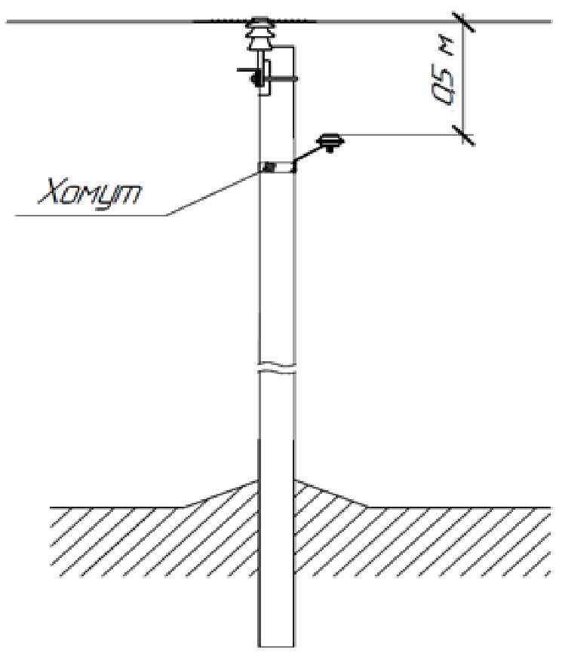

Рисунок 5.2. Указания по монтажу РКЗ на опоре ВЛ без коммутационных аппаратов

* Установка РКЗ на откос анкерной опоры с РМИК. При условии размещения ТСН на вертикальной стойке опоры (Рисунок 5.3).

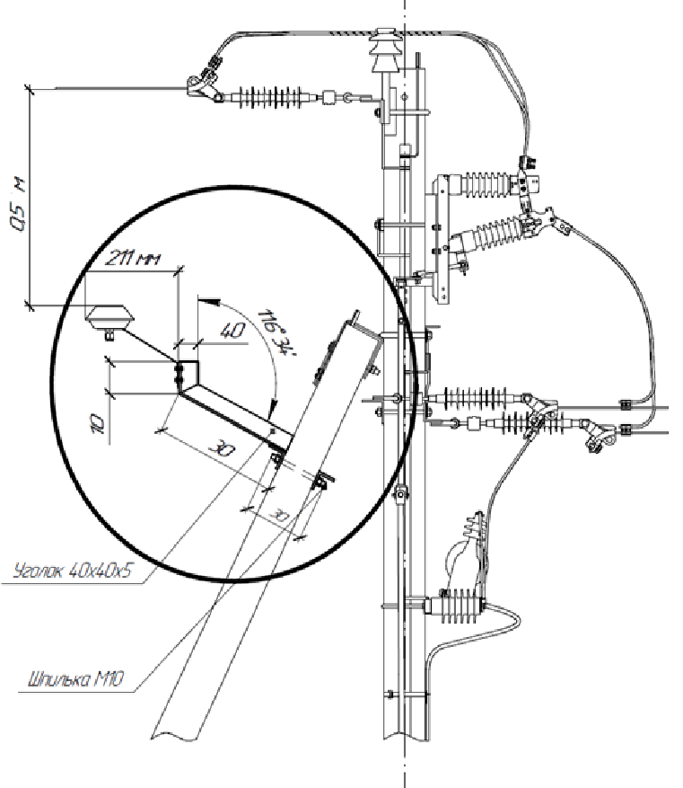

Рисунок 5.3. Указания по монтажу РКЗ на опоре с РМИК, при установке ТСН на вертикальной стойке опоры

* Установка РКЗ на вертикальную стойку анкерной опоры с. При условии размещения ТСН на откосе опоры (Рисунок 5.4).

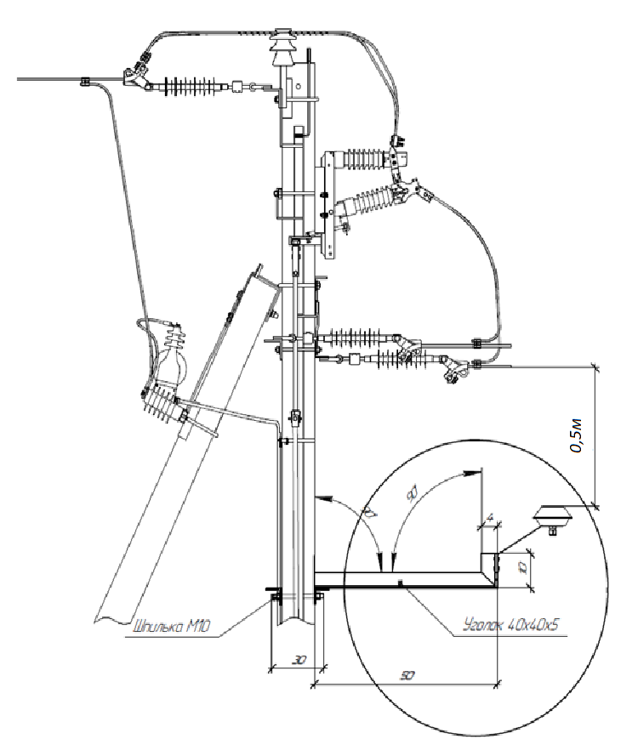

Рисунок 5.4. Указания по монтажу РКЗ на опоре с РМИК, при установке ТСН на откосе опоры

# Техническое обслуживание и ремонт

## **Общие указания**

Эксплуатационный надзор за работой прибора должен производиться лицами, за которыми закреплено данное оборудование.

РКЗ не должны вскрываться во время эксплуатации. Нарушение целостности гарантийной наклейки снимает с производителя гарантийные обязательства. Все возникающие во время эксплуатации неисправности устраняет предприятие-изготовитель.

На устройства серии РКЗ предоставляется гарантия 12 месяцев с даты поставки.

## **Меры безопасности**

Работы по техническому обслуживанию должны выполняться квалифицированным персоналом.

Персонал, осуществляющий обслуживание РКЗ, должен руководствоваться настоящим РЭ, а также ПОТЭЭ от 15.12.20г приказ №903н, РД153-34.0-03.150-00 «Межотраслевыми правилами по охране труда (правила безопасности) при эксплуатации электроустановок».

## **Порядок технического обслуживания**

Микропроцессорные устройства, выпускаемые ООО «Энкор», не требуют в процессе эксплуатации при нормальных условиях дополнительного технического обслуживания. Однако, в соответствии с имеющимися регламентными документами, стандартами по эксплуатации устройств ССПИ, ТМ, АСДУ и др. возможны периодические и внеплановые осмотры, проверки оборудования. Проверку оборудования, обновление прошивки и изменение его настроек возможно производить дистанционно по каналам связи через УСД ЭНКМ-3 с помощью ПО «ES Конфигуратор». О возможности дистанционного доступа к РЗК через УСД ЭНКМ-3 смотрите в Руководстве по эксплуатации на УСД ЭНКМ-3.

### Обновление прошивки

Большинство выпускаемых устройств имеет возможность обновления прошивки. Рекомендуется производить обновление при очередном плановом обслуживании.

Описание процесса обновления прошивки содержится в руководствах по эксплуатации в разделе описания работы ПО «ES Конфигуратор».

### Ремонт

Если устройство неисправно, или повреждено, необходимо:

* Демонтировать устройство;
* Составить акт неисправности, указав признаки неисправности прибора, контактные данные лица, диагностировавшего неисправность.
* Надежно упаковать устройство, чтобы исключить вероятность его повреждения при транспортировке.
* Отправить устройство вместе с актом неисправности и сопроводительным письмом, содержащим адрес и Ф.И.О. контактного лица для обратной отправки отремонтированных приборов.

Адрес и реквизиты для отправки можно уточнить у технической поддержки, или в отделе продаж.

При необходимости пользователь имеет возможность провести проверку функционирования демонтированного в ремонт РКЗ во всех заявленных режимах согласно Методики проверки работоспособности РКЗ (предоставляется по запросу) с помощью программно-технического измерительного комплекса РЕТОМ-51.

### Осмотр оборудования

Рекомендован следующий порядок осмотра оборудования на месте эксплуатации:

* проверить работу имеющихся индикаторов;
* проверить состояние корпуса, убедиться в отсутствии механических повреждений;
* проверить состояние креплений и внешних цепей;

### Профилактическое обслуживание

Перечень работ, которые могут быть включены, на усмотрение эксплуатирующей организации, в перечень плановых работ:

* Проверка наличия необходимого комплекта технической, программной и эксплуатационной документации.
* Проверка на актуальность версий технологического ПО, используемого для настройки и диагностики устройств.
* Копирование текущей конфигурации.
* Сравнение текущей конфигурации устройства с имеющейся в архиве.
* При необходимости - обновление прошивок устройств с фиксированием номеров используемых версий прошивок.
* При необходимости тестирование резервных копий настроек на работоспособность.
* Плановая смена паролей для доступа к устройствам (при наличии).
* Проверки правильности функционирования устройств:
* правильность принимаемой и переданной информации;
* соответствие сигнализации и измерений текущей схеме и состоянию оборудования.
* Заполнение документации по текущему обслуживанию.

## **Сервисный центр**

Контактная информация сервисного центра ООО «Энкор»:

* Адрес: 141983, Российская Федерация, Московская область,

г. Дубна, ул. Программистов, д. 4, этаж 4, пом. 425 (421)

* Телефон: +7 (499) 340-94-48;
* Почта: encor.factory@gmail.ru
* Режим работы: понедельник-пятница, 9:00-18:00

Сервисный центр выполняет работы по обслуживанию, ремонту и замене оборудования, изготавливаемого по соглашению ООО «Инженерный центр «Энергосервис» по соглашению с ООО «ЭНКОР», а также осуществляет подготовку эксплуатационного и ремонтного персонала.

Сервисный центр выполняет следующие операции:

* Осуществляет послегарантийное обслуживание.
* Имеет в наличии согласованный с эксплуатирующей организацией аварийный резерв запчастей.
* Осуществляет оперативное прибытие специалистов сервисного центра на объекты, где возникают проблемы с установленным оборудованием, в течение 72 часов (время и место предварительно согласовывается с заявителем).
* Осуществляет поставку любых запасных частей, ремонт и/или замену любого блока оборудования в течение 20 лет с даты окончания гарантийного срока.
* Обеспечивает срок поставки запасных частей для оборудования с момента подписания договора на их покупку не более 6 месяцев.

# Настройка прибора

Конфигурирование РКЗ заключается в назначении связных адресов и определении скорости обмена порта RS-485, настройке адресации передаваемым параметрам, а также алгоритмов передачи данных.

## Обновление встроенного программного обеспечения

### ПО «EsBootloader» используется для обновления микропрограммы РКЗ, сброса настроек прибора на заводские.

Последняя версия ПО «EsBootloader» доступна на сайте <http://enip2.ru/support/firmware/>

### Для обновления микропрограммы РКЗ запустите ПО «EsBootloader», далее следуйте нижеприведенным указаниям:

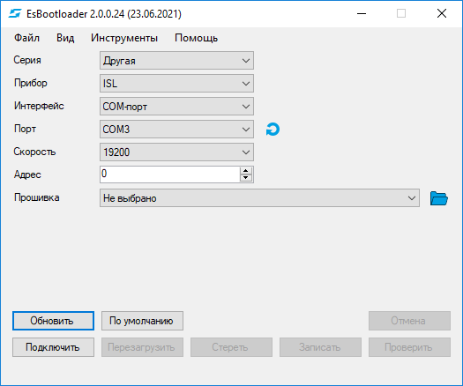

Рисунок 7.1. ПО «EsBootloader»

* Запустить ПО «EsBootloader», выбрать Серия: Другая, Прибор: РКЗ; Интерфейс: COM-порт; указать параметры подключения в соответствии с выбранным интерфейсом;
* Указать путь к файлу прошивки используя меню **Файл** -> **Открыть**, кнопку , с помощью функции Drag-and-drop или автоматически загрузить последнюю версию с сайта:



В строке Прошивка отобразиться путь к файлу прошивки, ниже будет указан тип прибора и версия новой прошивки.

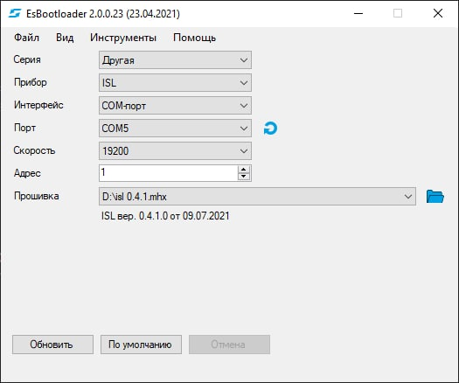

* Нажать кнопку **Обновить**, внизу окна программы будет последовательно отображен прогресс операций стирания, записи и проверки прошивки:

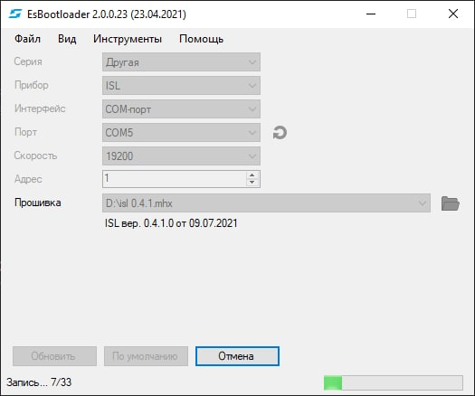

## Конфигурирование устройства

Конфигурирование РКЗ осуществляется при помощи программного обеспечения «ES Конфигуратор». ПО предназначено как для настройки РКЗ, так и просмотра измеряемых параметров. Экранная форма основного окна программы для настройки РКЗ представлена на рисунке Рисунок 7.2. Подробное описание ПО приведено в [ЭНИП.411187.002 ПО](http://enip2.ru/documentation/po_enip.411187.002.pdf). Краткое описание представлено ниже.

|  |  |
| --- | --- |
|  | Для конфигурирования РКЗ рекомендуется использовать компьютеры, оснащенные портами RS-485 (с использованием преобразователя интерфейсов RS-232/RS-485). |

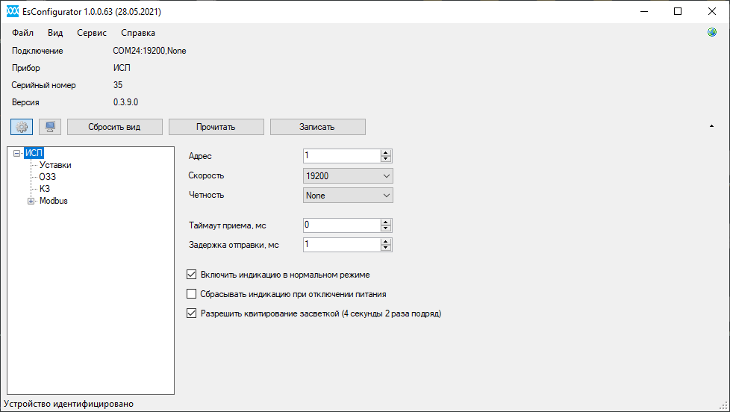

Рисунок 7.2. Экранная форма ПО «ES Конфигуратор».

# Рекомендации по подключению внешних цепей

## **Подключение к цепям питания**

Отдельное подключение РКЗ к внешним цепям питания обычно не производится. Как правило РКЗ получает питание по интерфейсному кабелю подключения RS-485 к УСД ЭНКМ-3

**Рекомендуется** использовать источник бесперебойного питания (ИБП) для осуществления электропитания УСД ЭКНМ-3, а следовательно, и РКЗ.

## **Подключение к УСД ЭНКМ-3 для обмена информацией**

Для опроса РКЗ необходимо использовать устройства сбора данных ЭНКМ-3.

Подключение РКЗ к УСД ЭНКМ-3 происходит по RS-485 через разъем RJ45 согласно разделу 3.2. настоящего Руководства по эксплуатации.

# Маркировка и пломбирование



## **Маркировка**

На РКЗ нанесено:

* наименование прибора «Регистратор короткого замыкания РКЗ»;
* порядковый номер и год изготовления;
* вид питания, номинальное значение напряжения, максимальная мощность в ВА;

Содержание маркировки транспортной тары, места и способы ее нанесения соответствуют:

* для транспортной тары - ГОСТ 14192-96;
* для потребительской тары - ГОСТ 9181-74.

Транспортная маркировка содержит манипуляционные знаки «Хрупкое. Осторожно», «Беречь от влаги», «Верх», «Ограничение температуры» от минус 50 до плюс 70 оС.

## **Пломбирование**

Пломбирование РКЗ производится наклейками «Гарантия». Места расположения наклеек «Гарантия» – стык соединения корпуса и верхней крышки.

# Транспортировка и хранение

РКЗ транспортируются в соответствии с требованиями ГОСТ 22261-94 всеми видами транспорта в крытых транспортных средствах (железнодорожным, автомобильным, водным транспортом в трюмах, в самолетах - в герметизированных отсеках) при температуре от минус 50 до плюс 50 оС и относительной влажности воздуха 98 % при температуре плюс 25 оС.

Допускается транспортирование РКЗ в контейнерах и пакетами. Средства пакетирования - по ГОСТ 24597.

При железнодорожных перевозках допускаются мелкие малотоннажные и повагонные виды отправок в зависимости от заказа.

Хранение РКЗ на складах предприятия-изготовителя (потребителя) - по ГОСТ 22261-94.

# Упаковка

РКЗ поставляются в индивидуальной и транспортной таре.

В единице потребительской тары (коробке) должен укладываться 1 комплект РКЗ, указанный в подразделе 4.

* Масса нетто – не более 1 кг.
* Масса брутто – не более 2 кг.

Количество РКЗ, укладываемых в транспортную тару, габаритные размеры, масса нетто и брутто – в зависимости от заказа.

# Приложение А. Варианты применения РКЗ

В составе РМИК с голым проводом

|  |  |  |  |
| --- | --- | --- | --- |
|  | Вариант 1 (треугольник) | Вариант 2 (горизонтальное) |  |
|  |  |  |

Таблица А1 – таблица значений переводного коэффициента (К)

|  |  |  |  |
| --- | --- | --- | --- |
|  | В составе РМИК | | |
| Вариант 1 (треугольник) | Вариант 2 (горизонтальное) | Вариант 3 (неполнофазный ф.А-ф.С) |
| Для напряжения,  Вольты (Ku) | 26 | 15 | 10 |
| Для тока,  Амперы (Ki) | 0,225 | 0,060 | 0,035 |

Примечания:  
Для пересчета из реальных значений в у.е. необходимо делить на К.

Для приведения измерений, получаемых с РКЗ, в реальные значения необходимо умножать на К.

В составе отдельно стоящего РКЗ на промежуточной опоре с голым проводом

Таблица А2 – таблица значений переводного коэффициента (К)

|  |  |  |  |  |
| --- | --- | --- | --- | --- |
|  | В составе отдельно стоящего РКЗ | | | |
| Вариант 1  (П10-1Б) | Вариант 2  (П10-3Б) | Вариант 3 (неполнофазный ф.А-ф.С  П10-1Б) | Вариант 4 (неполнофазный ф.А-ф.С  П10-3Б) |
| Для  напряжения,  Вольты (Ku) | 20 | 25 | 11 | 13 |
| Для тока,  Амперы (Ki) | 0,170 | 0,200 | 0,030 | 0,030 |

Примечания:  
Для пересчета из реальных значений в у.е. необходимо делить на К.

Для приведения измерений, получаемых с РКЗ, в реальные значения необходимо умножать на К.

# Приложение Б. Настраиваемые параметры РКЗ

| № | Наименование настройки (уставки) | Описание | Диапазон уставок | Значение по умолчанию |
| --- | --- | --- | --- | --- |
| **Фиксация напряжения** | | | | |
| 1 | **Наличие напряжения на линии (верхний порог), В** | Порог включения ТС по уровню фазного напряжения при симметричном режиме работы сети | 500…2500 В | 2000 В |
| 2 | **Наличие напряжения на линии (нижний порог), В** | Порог выключения ТС по уровню фазного напряжения при симметричном режиме работы сети | 500…2500 В | 1000 В |
| **Фиксация тока** | | | | |
| 3 | **Наличие рабочего тока (верхний порог), А** | Порог включения ТС по уровню тока при симметричном режиме работы линии | 0,5…10 А | 2 А |
| 4 | **Наличие рабочего тока (нижний порог), А** | Порог выключения ТС по уровню тока при симметричном режиме работы линии | 0,5…10 А | 1 А |
| **Фиксация КЗ** | | | | |
| 5 | **Время окна усреднения определения КЗ, мс**  (отстройка от грозовых и прочих помех) | Окно сравнения | 40…200 мс | 100 мс |
| 6 | **Уставка минимального тока КЗ, А** | Порог чувствительности к току КЗ и пуска алгоритма фиксации КЗ после превышения заданного уставкой порога | 5…100 А | 10 А |
| 7 | **Дифференциальная уставка по току для фиксации КЗ, %** | Порог значения разности (дифференциала) броска тока в режиме КЗ от рабочего тока, в процентах | 20…500 % | 100 %  (в 2 раза) |
| 8 | **Время задержки фиксации КЗ, сек** | Время ожидания пропадания напряжения на линии в результате работы РЗА на факт КЗ с момента превышения уставок РКЗ фиксации КЗ (минимального тока КЗ и дифференциальной уставки) | 1…200 сек | 3 секунды |
| 9 | **Время выдержки фиксации КЗ, сек**  (отстройка от бросков тока нагрузки, токов намагничивания и зарядных токов линии) | Длительность устойчивого наличия/отсутствия напряжения внутри интервала «Времени задержки фиксации КЗ» | 0…200 сек | 1 секунда |
| **Фиксация ОЗЗ** | | | | |
| 10 | **Дифференциальная уставка по напряжению высших гармоник для фиксации ОЗЗ, %** | Порог значения разности (дифференциала) броска напряжения высших гармоник в режиме ОЗЗ от напряжения в нормальном режиме, в процентах | 20…200 % | 30 % |
| 11 | **Порог чувствительности по напряжению высших гармоник при ОЗЗ (макс/мин), В** | Пуск алгоритма фиксации ОЗЗ | 100…500 В | 300 В/200 В |
| 12 | **Дифференциальная уставка по току высших гармоник для фиксации ОЗЗ «в линии», %** | Порог значения разности (дифференциала) броска тока высших гармоник в режиме ОЗЗ от рабочего тока в нормальном режиме, в процентах | 20…200 % | 20 % |
| 13 | **Порог чувствительность по току высших гармоник при ОЗЗ (макс/мин), А** | Пуск алгоритма фиксации ОЗЗ «в линии» | 0,5…10 А | 1 А/0,25 А |
| 14 | **Время задержки фиксации ОЗЗ, сек** | Время ожидания пропадания напряжения заземленной фазы линии с момента превышения дифференциальных уставок РКЗ на ОЗЗ | 1…200 сек | 3 секунды |
| 15 | **Уставка минимального перенапряжения, В** | Определение факта наличия перенапряжения на неповрежденных фазах не менее указанной уставки после включении линии на предполагаемое ОЗЗ в сети, В | 500…1500 В | 5000 В |
| **Условия самоквитирования** | | | | |
| 16 | **Время задержки самоквитирование, мин** | Время сброса ТС / Индикации аварии | 1…330 мин | 30 мин |
| 17 | **Сброс индикации при отключении питания индикатора РКЗ;** |  | Вкл / Выкл | Выкл |
| 18 | **Сброс индикации при восстановлении напряжения на линии после фиксации КЗ** | При наличии номинального напряжения длительно не менее 20 сек | Вкл / Выкл | Выкл |
| 19 | **Сброс индикации при восстановлении нормального напряжения линии после фиксации ОЗЗ;** | При наличии номинального напряжения длительно не менее 20 сек | Вкл / Выкл | Выкл |
| 20 | **Сброс индикации ОЗЗ фактом фиксации КЗ** |  | Вкл / Выкл | Вкл |
| 21 | **Сброс индикации при засветке индикатора РКЗ светом ручного фонарика 4 сек. 2 раза подряд;** |  | Вкл / Выкл | Вкл |

Примечания:  
1) Значения уставок по току и напряжению приведены в реальных значениях. Для загрузки их в индикатор с помощью конфигурационного ПО предварительно необходимо принятые значения уставок перевести в у.е. (за исключением тока и напряжения высших гармоник). Для этого необходимо определить переводные коэффициенты, указанные в таблицах Приложения Приложение А. Варианты применения РКЗ

2) Расчету подлежат уставки п.6 «Уставка минимального тока КЗ», п.7. «Дифференциальная уставка по току для фиксации КЗ», п.8 «Время задержки фиксации КЗ» и п.15. «Уставка минимального перенапряжения» согласно Приложению Приложение В. Методика расчета уставок РКЗ (Методика расчета уставок РКЗ). Остальные уставки рекомендуется оставить без изменений и принять значения, установленные заводом-изготовителем по умолчанию.

# Приложение В. Методика расчета уставок РКЗ

Исходными данными для расчета уставок п.6 «Уставка минимального тока КЗ», п.7. «Дифференциальная уставка по току для фиксации КЗ», п.8 «Время задержки фиксации КЗ» и п.15. «Уставка минимального перенапряжения» служит следующая информация:

* Номинальное линейное напряжение линии – Uном., В;
* Максимальный ток нагрузки линии – Iмакс.нагр., А;
* Минимальная уставка МТЗ на линии – Iмин.МТЗ, А;
* Время выдержки минимальной МТЗ – tв, сек.;
* Вариант применения РКЗ согласно ПриложенияПриложение А. Варианты применения РКЗ для определения переводных коэффициентов.

Как правило линия имеет возможность запитывания от двух и более подстанций с разными уставками работы РЗА, в том числе МТЗ. Следовательно, в качестве Iмин.МТЗ выбирается минимальное значение среди возможных.

Примем следующие исходные данные для примера расчета:

* Uном. = 6000 В
* Iмакс.нагр. = 5 А;
* Iмин.МТЗ = 80 А;
* tв = 0,4 сек.;
* Вариант применения РКЗ согласно ПриложенияПриложение А. Варианты применения РКЗ для определения переводных коэффициентов – **Вариант 1 в составе РМИК**. Следовательно, **Кi** = 0,225, **Ku** = 26.

Рассчитаем следующие уставки для принятого выше примера:

п.6 «Уставка минимального тока КЗ» – **Iмин.КЗ**

Рассчитаем уставку «Уставка минимального тока КЗ» (**Iмин.КЗ**) через максимальный ток нагрузки Iмакс.нагр. с учетом коэффициента отстройки Котс = 1,5, следовательно:

$I_{мин.КЗ}=K_{отс}∙I_{макс.нагр.}$**(1)**

$$I_{мин.КЗ}=1,5∙5=7,5 А$$

$$I_{мин.КЗ}\left(у.е.\right)=\frac{I_{мин.КЗ}}{K_{i}}=\frac{7,5}{0,225}=33 у.е.$$

ВНИМАНИЕ! Необходимо отметить, что значение уставки **Iмин.КЗ(у.е.)** должно быть не менее 100 у.е.

Для нашего случая необходимо принять минимально допустимую к выставлению уставку **Iмин.КЗ(у.е.)** = **100 у.е**.

п.7. «Дифференциальная уставка по току для фиксации КЗ» – **Iдиф.КЗ**

Рассчитаем уставку «Дифференциальная уставка по току для фиксации КЗ» по формуле:

$I_{диф.КЗ}=\left(\frac{I_{мин.МТЗ}}{I_{мин.КЗ}\left(у.е\right)∙K_{сп}}-1\right)∙100\%$**(2)**

где Ксп – коэффициент суперпозиции для наихудшего режима чувствительности, принимается равным 0,32.

$$I_{диф.КЗ}=\left(\frac{80}{100∙0,32}-1\right)∙100\%=\left(\frac{80}{28}-1\right)∙100\%=150\%$$

Это значит, что «Дифференциальная уставка по току для фиксации КЗ» не должна превышать 150%, принимаем – **150%**.

п.8. Время задержки фиксации КЗ – **tз**

Рассчитаем уставку «Время задержки фиксации КЗ» **(tз)** по формуле:

$t_{з}=t_{в}+1$**(3)**

$$t_{з}=0,4+1=1,4 сек.$$

п.15. «Уставка минимального перенапряжения» – **Uмин**

Рассчитаем уставку «Уставка минимального перенапряжения» (**Uмин.**) через номинальное напряжение линии Uном. с учетом коэффициента отстройки Котс = 1,5, следовательно:

Следовательно:

$U_{мин.}=K_{отс}∙\frac{U_{ном}}{1,73}$**(4)**

$$U_{мин.}=1,5∙\frac{6000}{1,73}=5200 В$$

$$U_{мин.}\left(у.е.\right)=\frac{U_{мин}}{K_{u}}=\frac{5200}{26}=200 у.е.$$

Принимаем уставку **Uмин. (у.е.)** = **200 у.е.**